Муниципальное казённое общеобразовательное учреждение
«Приваленская средняя общеобразовательная школа»
Азовского немецкого национального муниципального района
Омской области

Исследовательская работа по математике

Этот загадочный лист Мёбиус
Авторы:
Московская Анастасия,
Фалько Анна,
Давыдова Надежда

Руководитель:
Ковалёва Вера Андреевна
учитель математики
МКОУ «Приваленская СОШ»

с.Привальное, 2013

Содержание

Введение 3-4

Глава первая. Открытие, породившее топологию

1.1. Историческая справка 5-6
1.2.Что такое лист Мёбиуса? 6-7
1.3.Топология как наука 7-8
1.4.Свойства листа Мёбиуса 8

Глава вторая. Сюрпризы листа Мёбиуса

2.1. Проведение и описание экспериментов 9-12
2.2. Применение листа Мёбиуса в технике 12-13
2.3.Лист Мёбиуса в архитектуре и скульптуре 13-18

Заключение 19

Литература 20

Приложения 21-28

Мышление начинается с удивления
Аристотель

Введение
Однажды на урок учитель математики принесла обычную прямоугольную полоску и сделала из неё колечко с необычными свойствами под названием лист Мёбиуса. Мы были очень удивлены, как из обычного листа с лицевой и изнаночной сторонами получилась поверхность, имеющая только лицевую сторону. Поэтому мы решили провести исследование и выявить интересные свойства листа Мёбиуса. Так возникла идея проведения исследовательской работы, в которую вошли бы теоретический материал и эксперименты. Мы также сочли важным показать, что эта наука полна неожиданностей на примере открытия А.Ф. Мёбиуса, его знаменитого бумажного кольца с сюрпризами. Мы предполагаем, что лист Мёбиуса, как топологическая фигура, обладает действительно неожиданными свойствами.
Наше исследование связано с решением творческой, исследовательской задачи в области математики. Так как по ходу исследования у нас накопилось достаточно материала, то нам захотелось представить его в виде законченного исследования, по возможности иллюстрируя компьютерной презентацией с использованием технологий Adobe Photoshop, Microsoft Power Point.
Исследовательский проект по содержанию является монопредметным (математика), по стилю исполнения межпредметным (математика, информатика).
Основными этапами исследования были:
- постановка проблемы,
- овладение методикой исследования,
- сбор собственного материала,
- проведение экспериментов,
- разработка нового электронного продукта.

Тема исследовательской работы: Этот загадочный лист Мёбиуса

Цель работы:
Исследовать поверхность листа Мебиуса и его свойства.

Задачи работы:
Познакомиться с историей появления ленты Мебиуса.
Провести эксперименты и выявить свойства ленты Мебиуса.
Установить области применения ленты Мебиуса.
Выполнить наглядные материалы в Macromedia Flash, Adobe Photoshop.
Продолжить работу в Microsoft Power Point по созданию презентации.

Объект исследования: лист Мёбиуса.

Предмет исследования: свойства Листа Мёбиуса.

Методы исследования: эксперимент, моделирование, анализ

Глава первая. А. Ф. Мёбиус и его открытие

1.1. Историческая справка.

Таинственный и знаменитый лист Мёбиуса (иногда говорят: "лента Мёбиуса") придумал в 1858 г. немецкий геометр Август Фердинанд Мёбиус (1790-1868), ученик "короля математиков" Гаусса. Мёбиус был первоначально астрономом, как Гаусс и многие другие из тех, кому математика была обязана своим развитием. В те времена занятия математикой не встречали поддержки, а астрономия давала достаточно денег, чтобы не думать о них, и оставляла время для собственных размышлений. И Мёбиус стал одним из крупнейших геометров XIX века. В возрасте 68 лет ему удалось сделать открытие поразительной красоты. Это открытие односторонних поверхностей, одна из которых - лист Мёбиуса.В 1858 году Август Фердинанд Мёбиус послал в Парижскую академию наук работу, включавшую сведения об этом листе.
Существует интересная легенда об открытии листа Мёбиуса. Мёбиус был профессором, руководителем астрономической лаборатории в Лейпцигском университете. Научные статьи, лекции, работа. Все как у обычного профессора университета. Рассеянного доброго чудака студенты боготворили. Он любил ошарашивать их неожиданными задачками и назначал лекции, к примеру, на два часа ночи, чтобы показать ночное небо во всей его красе. Возможно, имя этого человека растворилось бы в истории, если бы ни одно ненастное утро…
На улице шел дождь. Была выкурена трубка, выпита чашка любимого кофе с молоком. Вид из окна навевал тоску. В кресле сидел мужчина. Мысли были разные, но как-то ничего особенного не приходило на ум. Только в воздухе витало ощущение, что именно этот день принесет славу и увековечит имя Августа Фердинанда Мебиуса.
На пороге комнаты появилась любимая жена. Правда, она была не в хорошем расположении духа. Правильнее сказать, она была разгневана, что для мирного дома Мебиусов было почти так же невероятно, как три раза в год увидеть парад планет, и категорически требовала немедленно уволить служанку, которая настолько бездарна, что даже не способна правильно сшить ленту.
Хмуро разглядывая злосчастную ленту, профессор воскликнул: “Ай да, Марта! Девочка не так уж глупа. Ведь это же односторонняя кольцевая поверхность. У ленточки нет изнанки!” Идея пришла ему в голову, когда служанка неправильно сшила ленту.
Открытая поверхность получила математическое обоснование и имя в честь описавшего ее математика и астронома.
Лента вдохновила на подвиги ни одного добряка-профессора. Взял ее на вооружение и цех парижских портных. Отныне в качестве экзамена для новичка, претендовавшего на зачисление в цех, было пришивание к подолу юбки тесьмы в форме ленты Мебиуса. Оценили по достоинству невольное изобретение Марты и учителя. Неугомонным нерадивым ученикам предлагалось покрасить стороны ленты Мебиуса в разные цвета. Пыхтя от усердия, школяры проводили за этим занятием немало времени.
Одновременно с Мёбиусом изобрел этот лист и другой ученик К.Ф. Гаусса – Иоганн Бенедикт Листинг (1808 – 1882), профессор Геттингенского университета. Свою работу он опубликовал на три года раньше, чем Мёбиус, – в 1862 году.
Что же поразило этих двух немецких профессоров? А то, что у листа Мёбиуса всего одна сторона. Мы же привыкли к тому, что у всякой поверхности, с которой мы имеем дело (лист бумаги, велосипедная или волейбольная камера), – две стороны.
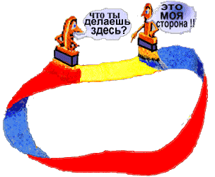
1.2. Что такое лист Мёбиуса?

Лист Мёбиуса - это простейшая односторонняя поверхность с краем Попасть из одной точки этой поверхности в любую другую можно, не пересекая края. Всякая замкнутая поверхность, лежащая в трёхмерном пространстве, разделяет его на две части — ограниченную «внутренность» и неограниченную «внешность», подобно тому, как замкнутая кривая разделяет плоскость на две части.
Самое же удивительное, пожалуй, то, что мы смогли её сделать своими руками и это совсем несложно. Надо лишь взять полоску бумаги и для ясности обозначим углы с одной стороны ленты А и В, а с другой - С и Д. Далее склеить её концы, предварительно повернув один из них на 180^{о}. Точка С наложится на точку А, а точка Д- на точкуВ.
И тогда в ваших руках окажется лист, или лента Мёбиуса.

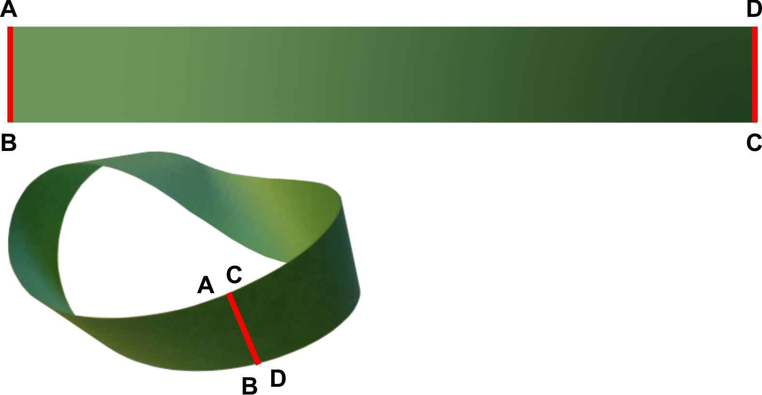
1.3. Топология как наука.

Изучая литературу, мы поняли, что открытие листа Мёбиуса дало толчок развитию нового раздела геометрии-топологии. Топология (по-другому - "геометрия положения")-это раздел геометрии, изучающий свойства таких фигур, которые не изменяются при деформациях, не допускающих разрывов и склеивания. Удивительные свойства листа Мёбиуса - он имеет один край, одну сторону, - не связаны с его положением в пространстве, с понятиями расстояния, угла и тем не менее имеют вполне геометрический характер. Изучением таких свойств занимается топология.
В топологии изучаются свойства фигур и тел, которые не меняются при их непрерывных деформациях (как если бы они были сделаны из резины).
С точки зрения топологии баранка и кружка - это одно и то же. Сжимая и растягивая кусок резины, можно перейти от одного из этих тел ко второму. А вот баранка и шар - разные объекты: чтобы сделать отверстие, надо разорвать резину.
Сама топология, можно сказать началась именно с листа Мёбиуса. Слово это придумал Иоган Бенедикт Листинг.
Наука эта молодая и потому озорная. Иначе не скажешь о тех правилах игры, которые в ней приняты. Любую фигуру тополог имеет право сгибать, скручивать, сжимать и растягивать – делать с ней всё что угодно, только не разрывать и не склеивать. И при этом он будет считать, что ничего не произошло, все её свойства остались неизменными. Для него не имеют никакого значения ни расстояния, ни углы, ни площади. А что же его интересует? Самые общие свойства фигур, которые не изменяются ни при каких преобразованиях, если только не случается катастрофы – «взрыва» фигуры. Поэтому иногда топологию называют «геометрией непрерывности».
Она известна и под именем «резиновая геометрия», потому что топологу ничего не стоит поместить все свои фигуры на поверхность детского надувного шарика и без конца менять его форму, следя лишь за тем, чтобы шарик не лопнул. А то, что при этом прямые линии, например, стороны треугольника, превратятся в кривые, для тополога глубоко безразлично.

1.4. Свойства листа Мёбиуса.

Из статьи «Элементы топологии на примере листа Мёбиуса» я узнала о свойствах этого топологического объекта.

Односторонность
В своей работе «Об объёме многограников» Август Мёбиус описал геометрическую поверхность-лист Мёбиуса, обладающую совершенно невероятным свойством: она имеет только одну сторону! И я наглядно могу убедиться, что у этой ленты Мёбиуса действительно всего одна сторона. Попробую закрасить перекрученную ленту в два цвета – одним с внутренней стороны, а другим с внешней. Чтобы я не придумывала, мне это не удастся. Но зато муравью, ползущему по листу Мёбиуса, не надо переползать через край, чтобы попасть на противоположную сторону, как это видно на гравюре художника Маурица Эшера «Лента Мёбиуса II».

Непрерывность

На листе Мёбиуса любая точка может быть соединена с любой другой точкой и при этом муравью на гравюре Эшера ни разу не придётся переползать через край «ленты». Разрывов нет – непрерывность полная.

Связность
Если квадрат полоснуть бритвой от стороны к стороне, то он, естественно, распадётся на два отдельных куска. Точно также любой удар ножом разделит яблоко на две части. Но вот чтобы располовинить кольцо, нужно уже два разреза. И два раза придётся резать бублик, если вы хотите угостить им двух друзей. А телефонный диск можно десять раз рассечь ножом от одной замкнутой кривой до другой, а он останется, а всяческие решётки, диски с отверстиями и подобные сложные фигуры – многосвязны.
А лист Мёбиуса? Конечно двусвязен, т.к. если разрезать его вдоль, он превратится не в два отдельных кольца, а в одну целую ленту.
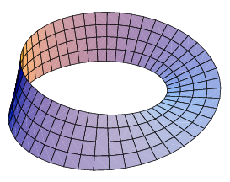

Глава вторая. Сюрпризы листа Мёбиуса

2.1.Проведение и описание экспериментов.

Что получится, если закрасить лист Мёбиуса с одной стороны, не переходя через край? Что получится, если закрасить обычное бумажное кольцо с одной стороны, не переходя через край?
Что получится, если обычное кольцо разрезать посередине вдоль? Что получится, если лист Мёбиуса разрезать посередине вдоль?
что получится, если разрезать лист Мёбиуса вдоль, отступив одну третью ширины от края?
Что получится, если лист Мёбиуса разрезать вдоль на 3 полоски, 4,5,6,7 полосок?
Что получится, если прорезать в листе Мёбиуса щель и склеить лист так, чтобы один конец полосы проходил в щель?
Что получится, если перекрутить кольцо перед склеиванием дважды и разрезать пополам вдоль?
Что получится, если перекрутить кольцо перед склеиванием трижды и разрезать пополам вдоль?

Результаты исследования занесли в таблицу:

№ | Описание эксперимента | Результат эксперимента
1 | Поставили точку на одной стороне обычного кольца и начертили непрерывную линию вдоль него, пока не пришли снова в отмеченную точку.  Поставили точку на одной стороне листа Мёбиуса и начертили непрерывную линию вдоль него, пока не пришли снова в отмеченную точку. | Линия проходит вдоль кольца по одной стороне, приходит в начальную точку. Вторая сторона остаётся чистой.  Непрерывная линия проходит по двум сторонам, заканчиваясь в начальной точке.
2 | Закрасили непрерывной линией только один край кольца.  Закрасили непрерывной линией только один край листа Мёбиуса. | Один край кольца закрашен, другой - нет.  Линия края непрерывна закрашена на всём кольце.
3 | Закрасили обычное кольцо с одной стороны, не переходя через край.  Закрасили лист Мёбиуса с одной стороны, не переходя через край. | Получили обычное кольцо, у которого одна сторона зхакрашена, а другая-нет.  Вся лента закрашена целиком
4 | Обычное кольцо разрезали посередине вдоль.  Лист Мёбиуса разрезали посередине вдоль | Получилось два кольца .уже чем исходное, длина окружности которого такая же, что и у первоначального.  Получилось одно кольцо в виде восьмёрки. Дополнительное исследование показало, что оно не является листом Мёбиуса.
5 | Разрезали лист Мёбиуса вдоль, отступив одну третью ширины от края? | Получили два сцепленных друг с другом кольца: одно маленькое - лист Мёбиуса,  другое большое – перекрученное на 360 градусов ( не лист Мёбиуса)
6 | Разрезали лист Мёбиуса вдоль на 3 равные полоски.  Разрезали лист Мёбиуса вдоль на 4 равные полоски.  Разрезали лист Мёбиуса вдоль на 5 равных полосок.  Разрезали лист Мёбиуса вдоль на 6 равных полосок.  Разрезали лист Мёбиуса вдоль на 7 равных полосок. | Получилось 2 кольца. Одно из них вдвое длиннее первоначальной ленты и вдвое перекручено (не является листом Мёбиуса); другое-лист Мёбиуса.  Получилось два больших сцеплённых кольца, не являющихся листами Мёбиуса.  Получили 3 сцеплённые между собой кольца: лист Мёбиуса и 2 кольца с двумя перекрутами.  Получилось два больших сцеплённых кольца, не являющихся листами Мёбиуса.  Получилось 4 сцеплённые между собой кольца: лист Мёбиуса и 3 кольца с двумя перекрутами.
7 | Прорезать в листе Мёбиуса щель и склеили лист так, чтобы один конец полосы проходил в щель. | Получили кольцо с двумя перекручиваниями.
8 | Перекрутили кольцо перед склеиванием дважды и разрезали пополам вдоль. | Кольца перекручены один раз, оба являются листами Мёбиуса
9 | Вырезали из бумаги солдатика и отправили его вдоль пунктира, идущего посередине листа Мёбиуса. | Солдатик вернулся в то же место, но в перевёрнутом виде.

По эксперименту №6 провели дополнительное исследование, собрав результаты в отдельную таблицу.

Число равных полосок, на которые разделили лист Мёбиуса | Число кругов,  на которые  разделился  лист при  разрезании | Число малых кругов, на которые разделился лист при разрезании | Число больших кругов, на которые разделился лист при разрезании
2 | 1 | 1 | 0
3 | 2 | 1 | 1
4 | 2 | 2 | 0
5 | 3 | 2 | 1
6 | 3 | 3 | 0
7 | 4 | 3 | 1

Проанализировали табличные данные и заметили, что результаты зависят от чётности числа полосок , на которые разрезали лист Мёбиуса.
Выводы по проведённым экспериментам:
Лист Мёбиуса имеет один край.
Лист Мёбиуса имеет одну сторону.
Лист Мёбиуса - топологический объект. Как и любая топологическая фигура, он не изменяет своих свойств, пока её не разрезают. Не разрывают и не склеивают
При разрезании листа Мёбиуса на чётное число полосок получаются только большие сцеплённые кольца, число которых в 2 раза меньше числа полосок.
При разрезании листа Мёбиуса на нечётное число полосок получаются одно маленькое и несколько больших колец , сцеплённых с маленьким .

2.2. Применение листа Мёбиуса в технике
У входа в музей истории и техники в Вашингтоне медленно вращается на пьедестале стальная лента, закрученная в полвитка. И это не случайно. Патентная служба зарегистрировала немало изобретений, в основе, которых лежит Лента Мёбиуса. В виде парадоксальной геометрической фигуры можно, оказывается, изготовить лопасти бетономешалки или обычного бытового миксера — энергозатраты снизятся на одну пятую, а качество бетона (или кондитерского крема) улучшится.
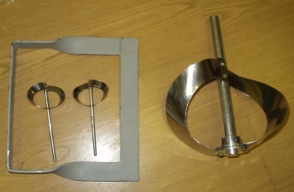 | 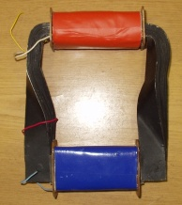
Представьте себе обыкновенную ленту, образующую кольцо. На наружную сторону ленты нанесён шлифовальный порошок. Ленту прижимают к изделию, прокручивают, идёт шлифовка. Через какое-то время стирается и сам шлифовальный слой на ленте. Приходится прерывать процесс, менять ленту. Как сделать, чтобы лента работала вдвое дольше, если размеры ленты увеличивать нельзя? Несколько лет назад изобретателю А. Губайдуллину было выдано авторское свидетельство на шлифовальное устройство с лентой Мёбиуса: размеры ленты увеличились вдвое.
А 18 лет назад ленточке нашли совсем другое применение- она стала выполнять роль пружины, вот только пружины особенной. Как известно, взведенная пружина срабатывает в противоположном направлении. Лента Мебиуса же, поправ все законы, направления срабатывания не меняет, подобно механизмам с двумя устойчивыми положениями. Такая пружина могла бы стать бесценной в заводных игрушках - ее нельзя перекрутить, как обычную- своего рода вечный двигатель. Такой же механизм пригодится и в конструкции стабилизатора штурвала рулевого привода, обеспечив возвращение рулевого колеса в начальное положение в случае отсутствия обратной связи между рулем и управляемыми элементами . Такой стабилизатор можно скомпоновать прямо на валу рулевого колеса , что уменьшит нагрузки и упростит конструкцию.
Есть фильтры, в которых жидкость пропускают сквозь ленту из фильтрующего материала. Постепенно эта лента засоряется, приходится её менять. На фильтр с лентой Мёбиуса тоже выдано авторское свидетельство.
Есть авторское свидетельство и на магнитофон с лентой Мёбиуса. Магнитофонная пленка, соединенная таким образом, записывает звук на обеих сторонах. Магнитофон прокручивает пленку в виде ленты Мебиуса вдвое дольше, чем обычную. Благодаря ленте Мебиуса возникло множество самых разнообразных изобретений. Так, например, были созданы особые кассеты для магнитофона, которые дали возможность слушать магнитофонные кассеты с “двух сторон” не меняя их местами.
Скольких людей приводили в восторг аттракционы “Американские горки”. Лента Мебиуса вполне благополучно наблюдается в форме абразивных ремней для заточки инструмента, красящей лентой для печатающих устройств.
А всего в разных странах за последние годы выдано более ста патентов и авторских свидетельств на использование этой удивительной ленты.

2.2. Применение листа Мёбиуса в архитектуре и скульптуре
Лист Мебиуса служил вдохновением в архитектуре и скульптуре.
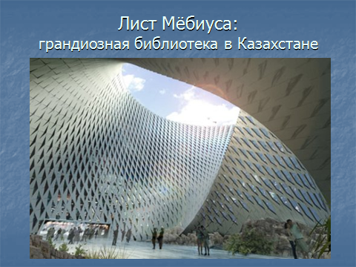
Проект библиотеки в Казахстане. Изгибы музея образуют лист Мёбиуса, таким образом внутреннее пространство переходит во внешнее и обратно; подобным образом стены переходят в крышу, а крыша трансформируется обратно в стены! Естественный свет проникает во внутренние коридоры сквозь геометрические отверстия во внешней оболочке, создавая прекрасно освещённые пространства, идеальные для чтения

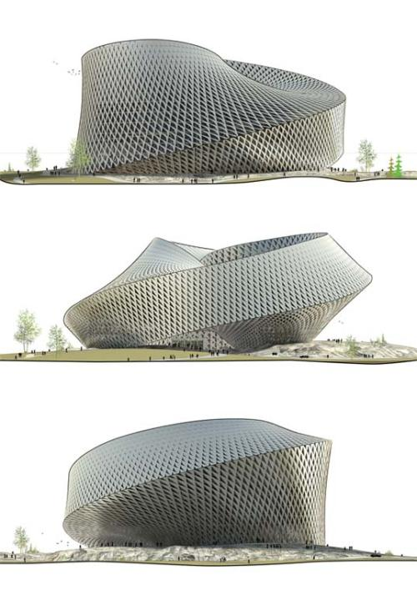
Вскоре в китайском городе Тайчанге появится необычный буддийский храм. Его неординарность заключается в том, что он примет форму знаменитой ленты Мебиуса. В этом случае она будет отражать основные принципы философии буддизма и идею реинкарнации.
Авторами проекта выступили архитекторы из студии Miliy Design. В своей работе специалисты использовали современные методы цифрового проектирования. Стоит отметить, что с помощью таких методов развивается пространственная логика здания, уходящая корнями в бесформенность. Форма структуры позволяет внутренней и внешней поверхностям беспрепятственно встретиться в одной точке и развивается далее по спирали. Применяя такие технологии, здание буддийского храма может получить различные возможности.
Изучая листы Мебиуса в различных конфигурациях, специалисты из Miliy Design стремились создать знаковое динамичное пространство, которое бы соответствовало современным тенденциям развития Китая и одновременно несло бы в сооружение дух новаторства.
Кроме того, в проекте четко прослеживается концепция реинкарнации: обращение здания храма вращается снаружи внутрь через пространство так же, как реинкарнация через различные формы жизни.


В городе Минске в скверике около научной библиотеки имени Якуба Коласа сооружён памятник ленте Мёбиуса как символ бесконечности познания окружающего мира.

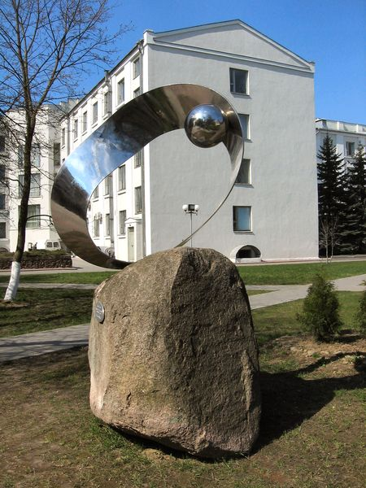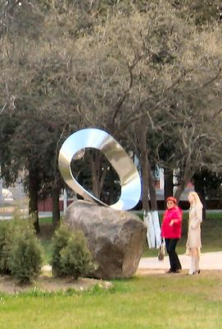
Памятник ленте Мёбиуса в Минске представляет собой изящную металлическую ленту, закреплённую на массивном основании в виде камня-валуна. Вершину конструкции венчает отполированный до зеркального блеска шар.
Памятник ленте Мёбиуса в Минске был открыт 22 января 2009 года к восьмидесятилетнему юбилею Национальной академии наук Беларуси. Авторы проекта – специалисты научно-производственного объединения «Центр».
Это украшение в виде ленты Мёбиуса сооружено в Риге в 2001 году.
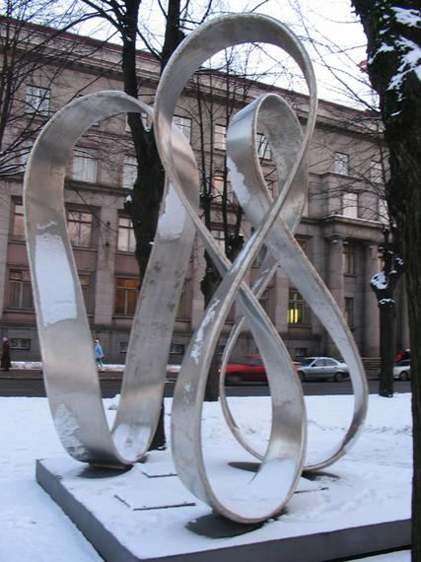
В Москве есть также скульптурный памятник листу Мёбиуса.

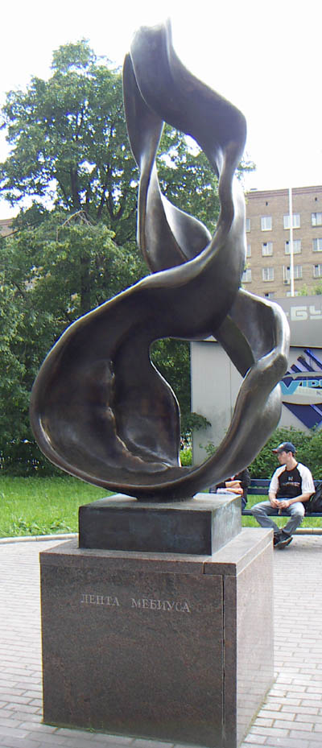

Целую серию скульптур в виде листа Мебиуса создал скульптор Макс Билл.

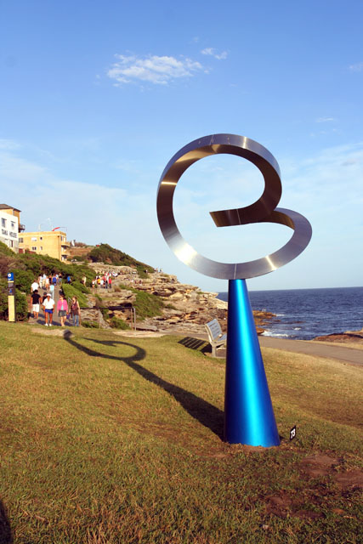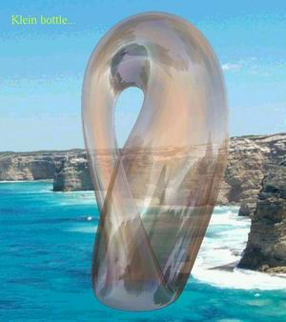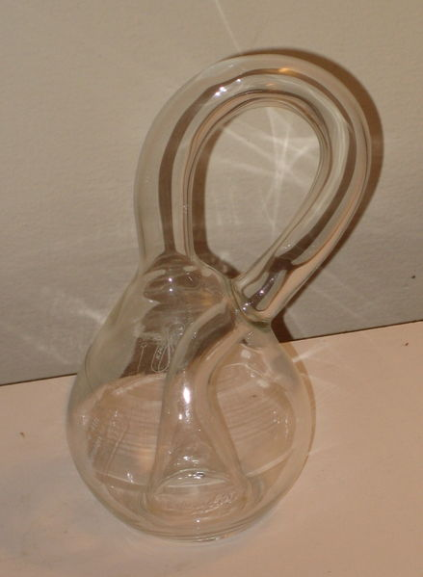

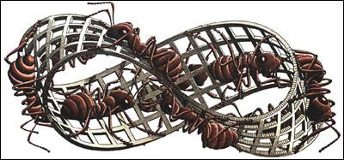
Лист Мёбиуса в искусстве служит вдохновением для скульптур и для графического искусства. Мауриц Эшер был одним из художников, кто особенно любил его и посвятил ему работы. Одна из известных, показывает муравьёв, ползающих по поверхности листа Мёбиуса-«Лента Мёбиуса-II». Замкнутая кольцеобразная полоса на первый взгляд имеет две поверхности-внешнюю и внутреннюю. Вы видите, как 9 красных муравьёв один за другим ползут по той и по другой. Тем не менее это полоса с односторонней поверхностью.


Даже мастерицы-рукодельницы изготавливают шарфики, закрученные в эту чудо ленту. Писатели-фантасты сочиняют о ней произведения, поэты посвящают ей стихи.
Конечно же главная ценность листа Мёбиуса, представленного в работе, состоит в том, что он дал толчок новым исследованиям. Математические исследования продолжаются и в наши дни. Именно поэтому его часто считают символом современной математики и изображают на различных эмблемах и значках, как, например, на значке механико-математического факультета Московского университета.

Заключение
В своей работе мы описали лист Мёбиуса и процесс его изготовления, раскрыли опытным путём свойства этого поразительного открытия. Наше предположение подтвердилось: лента Мёбиуса обладает не только свойством односторонности, но и такими, действительно, неожиданными свойствами, как непрерывность и связность. Мы показали значение этого открытия в современном мире. Мы научились делать фокусы: завязывать шарфик, не выпуская из рук его концов, и выворачивать жилет наизнанку, не снимая его с человека.
Существует гипотеза о том, что спираль ДНК также имеет фрагмент ленты Мебиуса, в связи с чем генетический код сложен для восприятия и расшифровки. Кроме того, подобная структура логично объясняет причину биологической смерти – замыкающаяся сама на себя спираль приводит к самоуничтожению.
Ученые-физики утверждают, что в основе всех оптических законов лежит принцип ленты Мебиуса. К примеру, отражение в зеркале является своеобразным переносом во времени, так как человек видит своего зеркального двойника перед собой. Математики сравнивают ленту Мебиуса со знаком бесконечности.
Философы и астрономы, историки и психологи – все они применяют в своих гипотезах небезызвестную ленту Мебиуса. Например, Альберт Эйнштейн считал, что вселенная замкнута в виде кольца, подобно ленте Мебиуса, а философами строятся целые теории, основанные на удивительных свойствах этого математического объекта.
При изучении литературы мы также узнали о том, что в трёхмерном пространстве существует аналог листа Мёбиуса - бутылка Клейна.
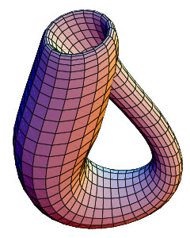
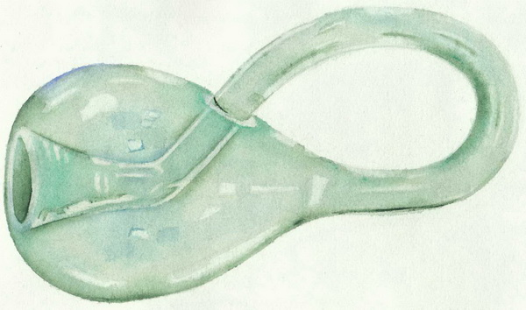

Наталья Юрьевна Иванова посвятила стихотворение «Лист Мёбиуса» необычайному топологическому объекту.

Лист Мёбиуса-символ математики,
Что служит высшей мудрости венцом…
Он полон неосознанной романтики:
В нём бесконечность свёрнута кольцом.
В нём простота, и вместе с нею- сложность,
Что недоступна даже мудрецам:
Здесь на глазах преобразилась плоскость
В поверхность без начала и конца.
Литература
- М.Гарднер «Математические чудеса и тайны». Просвещение,1993
- И.Я. Депман, Н.Я. Виленкин «За страницами учебника математики». Просвещение,1989
- Кордемский Б.А., Ахадов А.А. Удивительный мир чисел для учащихся. М.: Просвещение, 1996.
- Е.С. Смирнова «Курс наглядной геометрии» 6 класс. Просвещение, 2002 г.
- Современный словарь иностранных слов.
- И.Ф. Шарыгин . Л.Н. Еранжиева «Наглядная геометрия» 5-6 класс. Дрофа, 2000г.
- Энциклопедия для детей «Математика». Аванта+, 2001г.

Интернет- источники:
http://schools.keldysh.ru/sch1905/4
http://abursh.sytes.net/rusart/sculpture/etkalo/defaultr.htm
http://www.chinara.ru/ex_5.htm
http://www.sola.narod.ru/top.htm

Приложения
Фото моделей, получившихся при экспериментах.
Приложение № 1
Закрасили обычное кольцо с одной стороны, не переходя через край .
Получили обычное кольцо, у которого одна сторона закрашена, а другая- нет

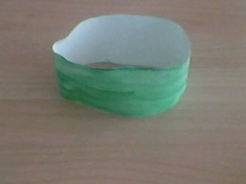

Закрасили лист Мёбиуса с одной стороны, не переходя через край .
Вся лента закрашена полностью

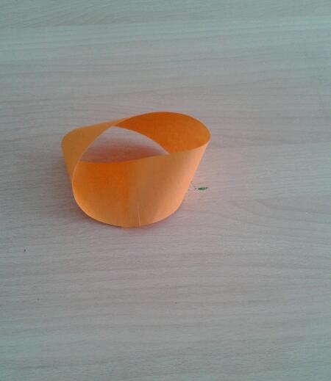
Приложение №2
Обычное кольцо разрезали посередине вдоль. Получилось 2 кольца,
уже чем исходное, длина окружности та же, что и у первоначального

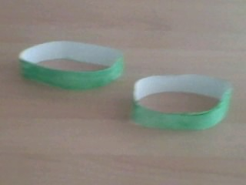

Лист Мёбиуса разрезали посередине вдоль. Получилось одно кольцо ,
не являющееся листом Мёбиуса
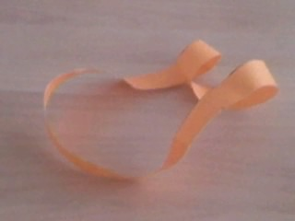

Приложение №3
Закрасили непрерывной линией только один край кольца
Один край кольца закрашен, другой- нет

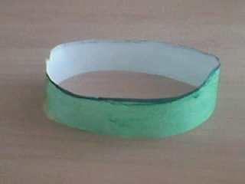

Закрасили непрерывной линией край листа Мёбиуса.
Линия края непрерывно закрашена на всём листе
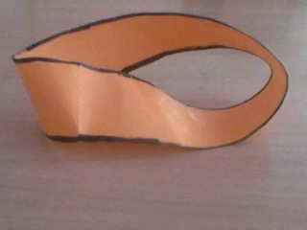

Приложение №4
Разрезали лист Мёбиуса вдоль, отступив от края одну треть ширины.

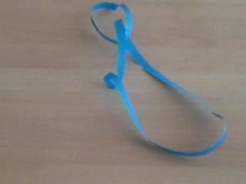

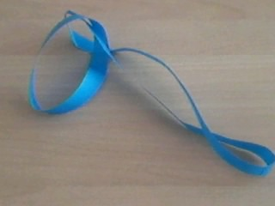

Разрезали лист Мёбиуса на 3 равные полоски. Получилось 2 кольца.
Одно из них вдвое длиннее первоначальной ленты и вдвое перекручено
( не является листом Мёбиуса), другое- лист Мёбиуса.

Приложение №5
Разрезали лист Мёбиуса на 4 равные полоски вдоль.
Получилось два больших сцеплённых кольца, не являющихся листами Мёбиуса.

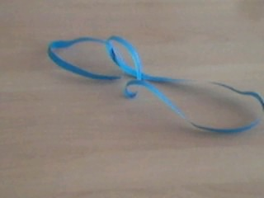



Приложение №6
Разрезали лист Мёбиуса на 5 равных полосок вдоль.
Получили 3 сцеплённые между собой кольца: лист Мёбиуса и 2 кольца
с двумя перекрутами

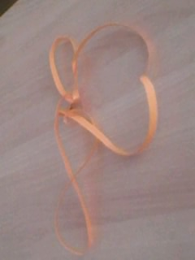

Приложение №7
Разрезали лист Мёбиуса на 6 равных полосок вдоль.
Получилось три больших сцеплённых кольца, не являющихся
листами Мёбиуса
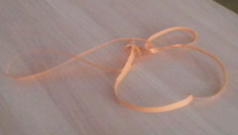

Приложение №8
Разрезали лист Мёбиуса на 7 равных полосок вдоль.
Получили 4 сцеплённые между собой кольца: лист Мёбиуса и 3 кольца
с двумя перекрутами

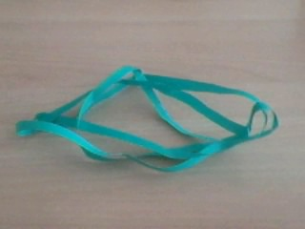

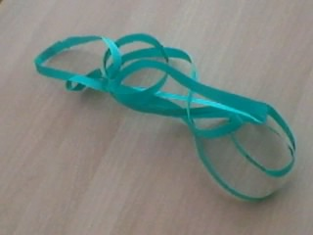

Приложение №9
Прорезали в листе Мёбиуса щель и склеили лист так,
чтобы один конец полосы проходил в щель.
Получили кольцо с двумя перекручиваниями

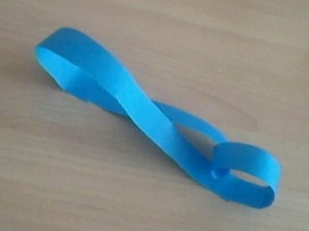
Приложение № 10
Перекрутили кольцо перед склеиванием дважды.
Получили два сцеплённых между собой кольца, являющихся
листами Мёбиуса
